SKAPA OCH BYGGA 1
Skapa en saga
Gruppen hittar på en saga ur en bild och ritar den i sex rutor, och var och en ritar minst en ruta.
4–8 elever i två grupper, eller en klass i grupper om 3–4 · 30–40 min · Inne
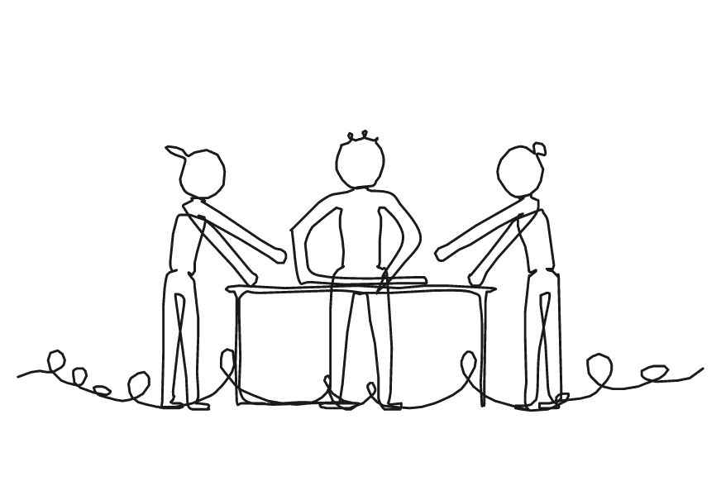

Så gör ni
1. Säg: ”Ni ska hitta på en saga tillsammans ur er bild. Ni är klara när alla har ritat i sagan.” Ge varje grupp ett startkort.
2. Visa med en elev hur man bygger vidare på den andras idé i stället för att byta idé: ”Ja, och sedan …” Säg högt när någon gör det.
3. Låt gruppen prata om bilden i fem minuter: vem är med, vad händer och hur slutar det?
4. Ge gruppen serieremsan och varje elev en penna, alla i olika färger. Låt gruppen bestämma vad som händer i varje ruta och vem som ritar vilken.
5. Låt eleverna rita i 15 minuter. Var och en ritar minst en ruta, och de andra hjälper till med idéer.
6. Låt grupperna mötas två och två och berätta sin saga för varandra, ruta för ruta. De som lyssnar säger vad de tyckte bäst om.
7. Samla gruppen: ”Vilken idé från någon annan blev en del av er saga?” Säg vad eleverna gjorde för varandra, och låt var och en tacka grannen.

Material  • Ett startkort per grupp med en bild, som en drake vid en sjö  • En serieremsa med sex tomma rutor på ett A3 per grupp  • Pennor, en färg per elev | Att tänka på  • Den som inte vill rita kan berätta vad som händer i rutan medan en kamrat ritar, och lägga till en detalj när hen vill.  • För de yngsta räcker fyra rutor och en bild de känner igen. De äldre kan skriva pratbubblor.  • Efteråt kan eleverna skriva sagan i par eller bygga vidare på den.

SKAPA OCH BYGGA 2
Mandala med naturmaterial
Gruppen lägger en mandala av kottar, löv och stenar, och var och en samlar ett slags material till mönstret.
4–8 elever, eller en klass i par eller grupper om 3–5 · 30–40 min · Inne eller ute
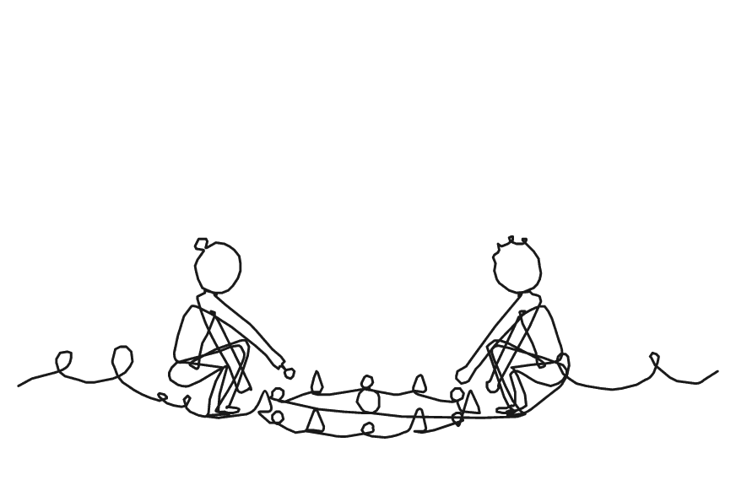

Så gör ni
1. Säg: ”En mandala är ett mönster som är likadant runt om. Ni lägger en tillsammans, och ni är klara när allas material finns med.” Visa bilden.
2. Visa med en elev hur man föreslår: ”Ska vi lägga stenarna runt mitten?” Säg högt när någon gör det.
3. Låt gruppen planera i fem minuter: vad ligger i mitten, vilka ringar kommer runt den, och vem samlar vilket material?
4. Låt var och en samla två nävar av sitt material i fem minuter. Alla håller sig där du ser dem.
5. Låt gruppen lägga mandalan inifrån och ut i tio minuter. Var och en lägger sitt material, och gruppen hjälps åt att få mönstret likadant runt om.
6. Låt gruppen berätta hur de tänkte. I en klass tittar grupperna på varandras. Fotografera mandalorna.
7. Samla gruppen: ”Hur blev ni överens när ni ville olika?” Säg vad eleverna gjorde för varandra, och låt var och en tacka grannen.

Material  • Kottar, löv, stenar och pinnar som gruppen samlar  • En bild på en mandala att visa  • En kamera eller en surfplatta | Att tänka på  • I ett par kan eleverna turas om: den ena bestämmer över mandalan, och den andra hämtar material och uppmuntrar. Sedan byter de.  • Inne kan du ta med en låda med naturmaterial, och gruppen delar upp det innan de lägger mandalan.  • För de yngsta räcker en mitt och en ring. De äldre kan dela mönstret i fyra eller åtta lika delar.

SKAPA OCH BYGGA 3
Brobygge med papper
Gruppen bygger en bro av papper och tejp mellan två bord, och var och en har en roll i bygget.
4–8 elever eller en klass i grupper om 3–4 · 30–40 min · Inne
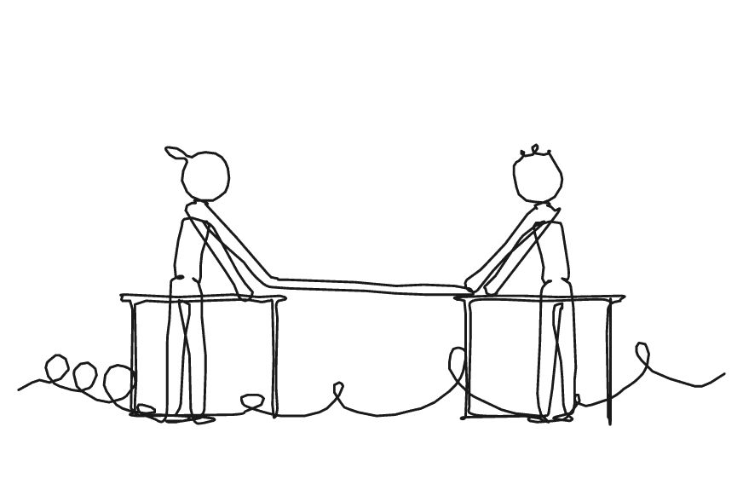

Så gör ni
1. Säg: ”Ni ska bygga en bro av papper och tejp från ett bord till ett annat. Ni är klara när bron bär sig själv och alla har byggt.”
2. Ge varje elev en roll utöver att bygga: sköta materialet, ta tiden, rita eller heja. Två kan dela en roll.
3. Visa med en elev hur ni bjuder in någon: ”Vill du sätta dit nästa bit?” Säg högt när någon gör det.
4. Låt gruppen rita bron i fem minuter innan någon rör materialet.
5. Låt gruppen bygga i 15 minuter. Den som tar tiden säger till när halva tiden har gått.
6. Låt en grupp i taget berätta hur de tänkte. Lägg sedan ett suddgummi i taget mitt på bron, och räkna högt tillsammans tills bron ger efter.
7. Samla gruppen: ”Vad gjorde någon som hjälpte bron att hålla?” Säg vad eleverna gjorde för varandra, och låt var och en tacka grannen.

Material  • Tio A4-papper och en tejprulle per grupp  • Två bord per grupp, med 30 cm emellan  • Papper och penna till ritningen  • Suddgummin att lägga på bron | Att tänka på  • Den som tvekar kan börja med att ta tiden eller rita, och gå in i bygget när hen vill.  • Gör det lättare med ett kortare avstånd mellan borden, och svårare med ett längre eller med färre papper.  • I en klass lägger grupperna ihop broarnas suddgummin. Fråga vad som gjorde bron stark.  • Ett annat pass bygger grupperna bron en gång till, med en idé från en annan grupp, och prövar igen.

SKAPA OCH BYGGA 4
Gemensamt brobygge
Två grupper bygger var sin halva av en bro, och bron blir hel först när halvorna möts och håller ihop.
4–8 elever i två grupper, eller en klass i grupper om 2–4, två och två som vängrupper · 30–40 min · Inne
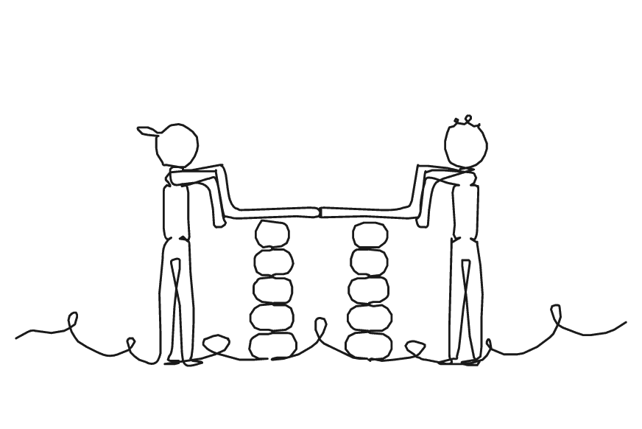

Så gör ni
1. Säg: ”Ni och er vängrupp bygger var sin halva av en bro. Ni är klara när halvorna möts och håller ihop.” Visa vilka grupper som är vängrupper.
2. Visa med en elev hur man föreslår något för den andra gruppen: ”Ska vi pröva så här?” Säg högt när någon gör det.
3. Låt varje grupp prata och rita sin halva i fem minuter. Var och en bestämmer vilken del hen bygger.
4. Låt varje grupp bygga sin halva i 10–15 minuter. Halvorna ska mötas över mellanrummet.
5. Låt grupperna föra ihop halvorna två och två. Fråga: ”Hur får ni halvorna att bli en hel bro?” Låt dem pröva och laga i fem minuter.
6. Låt grupperna visa broarna två och två och berätta hur de fick ihop dem.
7. Samla gruppen: ”Hur var det att samarbeta i er grupp, och med er vängrupp?” Säg vad eleverna gjorde för varandra, och låt var och en tacka grannen.

Material  • Byggmaterial, som kaplastavar, sugrör, lego, papper eller kartong  • Tejp  • Ett bord per grupp, med ett mellanrum till vängruppens bord  • Papper och penna till ritningen | Att tänka på  • Blir en grupp över i en klass, bygger tre grupper var sin del av samma bro.  • För mer spänning hänger ett lakan mellan grupperna medan de bygger.  • Det blir lättare om vängrupperna bestämmer bredden och höjden där halvorna möts innan de bygger.  • Den som tvekar kan vara budbärare och bära frågor mellan grupperna.

SKAPA OCH BYGGA 5
Ärtor och tandpetare
Gruppen bygger ett torn av blötlagda gula ärtor och tandpetare, och var och en bygger med sin del av materialet.
4–8 elever eller en klass i grupper om 3–4 · 25–35 min · Inne
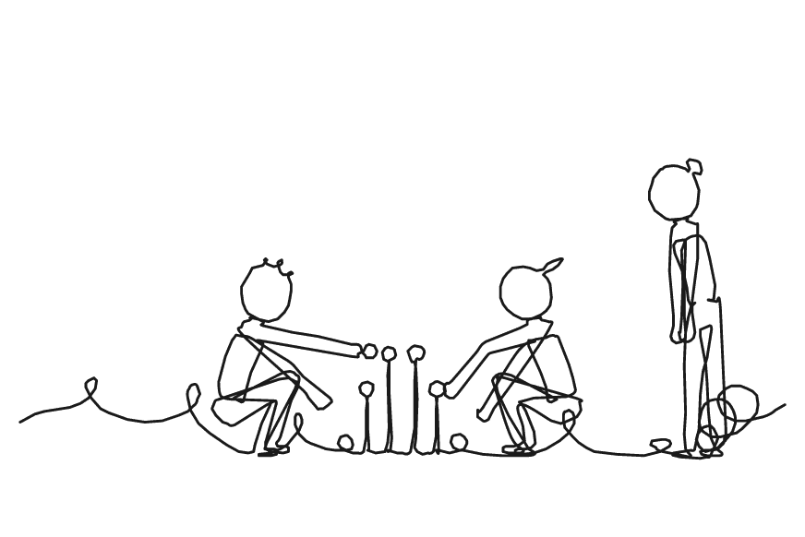

Så gör ni
1. Säg: ”Ni ska bygga ett torn som är högt och stadigt. Ni är klara när det står själv och allas ärtor finns med.”
2. Dela ärtorna och tandpetarna lika, så att var och en har en egen hög framför sig.
3. Visa med en elev hur man håller bygget stadigt åt den som sticker en tandpetare i en ärta: ”Jag håller, sätt dit!” Säg högt när någon gör det.
4. Låt gruppen prata och rita bygget i tre minuter innan någon börjar bygga.
5. Låt gruppen bygga i 15 minuter och ändra bygget när något inte håller. Var och en bygger med sina egna ärtor och tandpetare.
6. Låt varje grupp visa sitt bygge och berätta vad som lyckades och vad de skulle göra annorlunda.
7. Samla gruppen: ”Vad gjorde någon som hjälpte bygget?” Säg vad eleverna gjorde för varandra, och låt var och en tacka grannen.

Material  • Omkring 40 gula ärtor per grupp i en skål, blötlagda ett dygn  • Omkring 60 tandpetare per grupp  • Papper och penna till ritningen | Att tänka på  • Uppgiften kan också vara att bygga något fritt eller en bestämd form, som en kub eller ett hus.  • För de yngsta räcker en platt figur, som en triangel. De äldre kan bygga efter en ritning som du har gjort.  • Den som tvekar kan börja med att hålla bygget stadigt medan de andra sticker i.

SKAPA OCH BYGGA 6
Tidningstornet
Gruppen bygger ett högt och stadigt torn av en tidning och tejp, och var och en bygger med sina tidningssidor.
4–8 elever eller en klass i grupper om 2–4 · 20–30 min · Inne
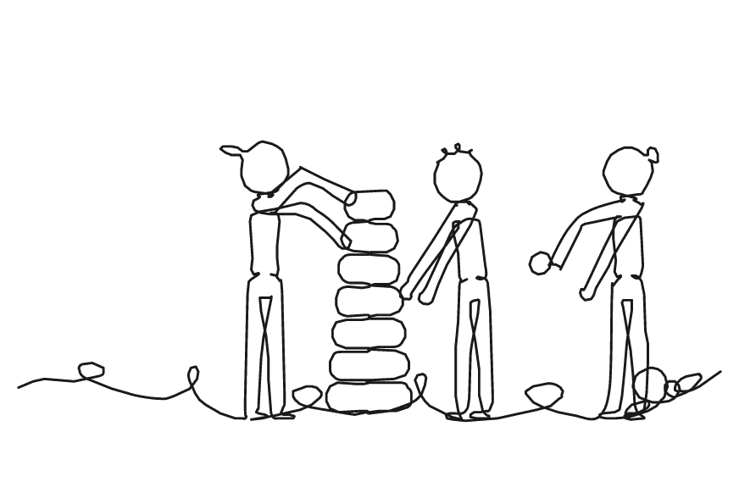

Så gör ni
1. Säg: ”Bygg ett så högt torn ni kan av en tidning och tejp. Ni är klara när det står själv i tio sekunder och alla har byggt.”
2. Visa med en elev hur man frågar efter den andras idé innan man bygger: ”Hur tänker du?” Säg högt när någon gör det.
3. Låt gruppen dela tidningen lika och fundera i tre minuter på hur tornet ska se ut.
4. Låt gruppen bygga tornet i tio minuter.
5. Mät tornet från foten till toppen när det har stått själv i tio sekunder. Faller det, får gruppen två minuter att laga det.
6. Låt gruppen berätta hur de tänkte. I en klass visar grupperna sina torn för varandra och lägger ihop tornens höjder.
7. Samla gruppen: ”Vad gjorde någon som hjälpte tornet att stå?” Säg vad eleverna gjorde för varandra, och låt var och en tacka grannen.

Material  • En tidning per grupp  • En tejprulle per grupp  • Ett måttband | Att tänka på  • Säg inget om vilket torn som är högst. Fråga vad som gjorde tornet stadigt. I tekniken kan ni tala om material, tyngdpunkt och stödyta.  • Ett annat pass bygger gruppen en gång till, med det de ville göra bättre eller en idé från en annan grupp, och mäter igen.  • Det blir svårare med vind från ett papper som någon viftar med, eller med A4-papper i stället för tidning.  • Den som tvekar kan ha hand om tejpen och riva bitar till de andra.

SKAPA OCH BYGGA 7
Bygg och rita vidare
Var och en börjar en teckning eller ett bygge, och gruppen skickar dem runt tills alla har lagt till något i allas.
4–8 elever eller en klass, i grupper om 3–5 · 15–25 min · Inne
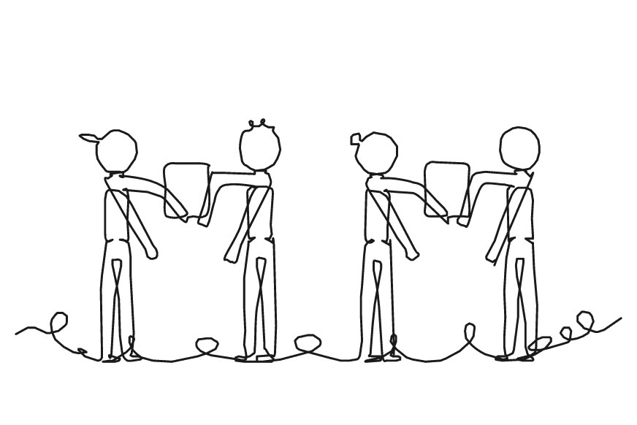

Så gör ni
1. Säg: ”Var och en börjar en teckning, och sedan ritar ni vidare på varandras. Ni är klara när alla har fått tillbaka sin egen.”
2. Visa med en elev hur man lägger till något utan att sudda och lämnar över: ”Här får du.” ”Tack!” Säg högt när någon gör det.
3. Skriv fraserna på tavlan. Låt gruppen sätta sig runt ett bord. Var och en ritar eller bygger i två minuter.
4. Säg: ”Skicka vidare!” varannan minut. Alla lämnar åt samma håll, tittar på det de får och lägger till något, tills var och en har fått tillbaka sitt.
5. Låt var och en visa det hen började med och berätta hur det blev.
6. Samla gruppen: ”Vad lade någon annan till som du blev glad över?” Säg vad eleverna gjorde för varandra, och låt var och en tacka grannen.

Material  • Papper och pennor, lera eller byggmaterial som lego, lika mycket till var och en | Att tänka på  • Säg till den som har svårt att släppa sitt eget att det kommer tillbaka som något nytt. Det är det roliga.  • Den som inte vill berätta visar det hen började med, och de andra säger vad de lade till.  • Gör det lättare med grupper om tre och byte varje minut, och svårare med ett tema, som ett djur som inte finns.

SKAPA OCH BYGGA 8
Bygg en maskot
Gruppen bygger en maskot som får stå på gruppens bord, och var och en gör en del av den.
4–8 elever eller en klass i grupper om 3–5, gärna en grupp som arbetar ihop länge · 30–40 min · Inne
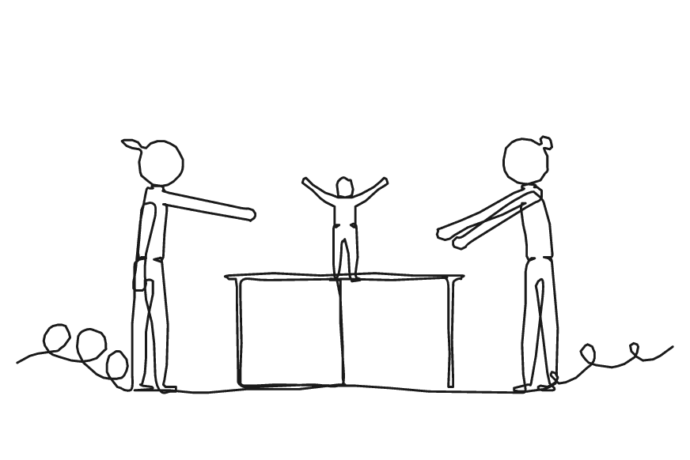

Så gör ni
1. Säg: ”Ni ska bygga en maskot för er grupp. Ni är klara när alla har gjort en del av den.”
2. Visa med en elev hur man ber om hjälp: ”Kan du hålla medan jag limmar?” Säg högt när någon gör det.
3. Låt gruppen prata och rita en skiss i fem minuter: hur ser maskoten ut, vad heter den, och vem gör vilken del, som huvudet eller benen?
4. Låt eleverna bygga sina delar och sätta ihop dem i 20 minuter. Stanna gruppen halvvägs och fråga: ”Är alla med? Hur kan ni hjälpa varandra?”
5. Låt gruppen visa sin maskot och berätta vad den heter och vem som gjorde vad.
6. Samla gruppen: ”Vilken del har någon annan gjort som du gillar extra mycket?” Säg vad eleverna gjorde för varandra, och låt var och en tacka grannen.

Material  • Lera, återvinningsmaterial, piprensare, tyg eller papper  • Lim, tejp och sax  • Papper och penna till skissen | Att tänka på  • Maskoten står på gruppens bord så länge gruppen finns.  • I en tillfällig grupp kan maskoten vara ett djur eller en figur ur en bok ni läser.  • Maskoten går bra att göra i slöjden eller tekniken.  • Den som tvekar kan välja maskotens färger eller namn och bygga med när hen vill.

SKAPA OCH BYGGA 9
Spagettihuset
Gruppen bygger ett hus av spagetti och skumgodis, och alla bygger med sin del tills huset står i tio sekunder.
4–8 elever eller en klass i grupper om 3–4 · 20–25 min · Inne
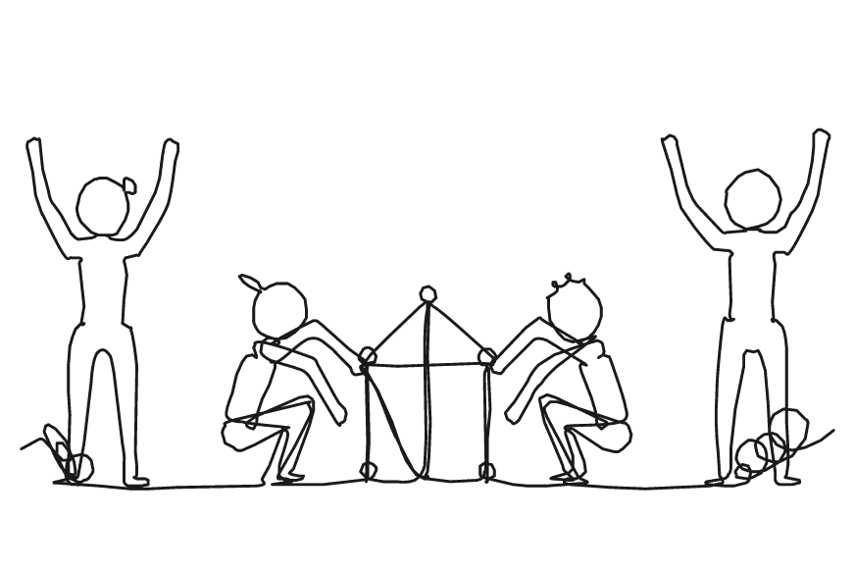

Så gör ni
1. Säg: ”Ni ska bygga ett hus av spagetti och skumgodis. Ni är klara när huset står själv i tio sekunder och alla har byggt med sin del.”
2. Dela materialet så att var och en har några spagettistrån och skumgodisar framför sig.
3. Visa med en elev hur man frågar den som inte har sagt något än: ”Vad tycker du?” Säg högt när någon gör det.
4. Låt gruppen planera i två minuter utan att röra materialet. Var och en säger minst en idé.
5. Låt gruppen bygga i sju minuter. Säg till när det är en minut kvar.
6. Gå till ett hus i taget och räkna högt till tio tillsammans med alla. Låt gruppen berätta hur de tänkte.
7. Samla gruppen: ”Vilken idé från planeringen hjälpte er när ni byggde?” Säg vad eleverna gjorde för varandra, och låt var och en tacka grannen.

Material  • 30 okokta spagettistrån per grupp  • 15 små skumgodisar per grupp  • En klocka som alla ser | Att tänka på  • Ett hus som rasar är ett försök. Fråga vad gruppen lärde sig, och låt dem bygga en gång till.  • Säg att materialet är till för att bygga med. Byt skumgodiset mot modellera om någon inte vill ta i det.  • Den som tvekar kan hålla huset stadigt medan de andra bygger.  • Det blir svårare om taket ska bära ett suddgummi.

SKAPA OCH BYGGA 10
Människomaskinen
Gruppen bygger en maskin av sina kroppar, och var och en är en del som rör sig och låter.
4–8 elever eller en klass i grupper om 4–6 · 15–20 min · Inne eller ute
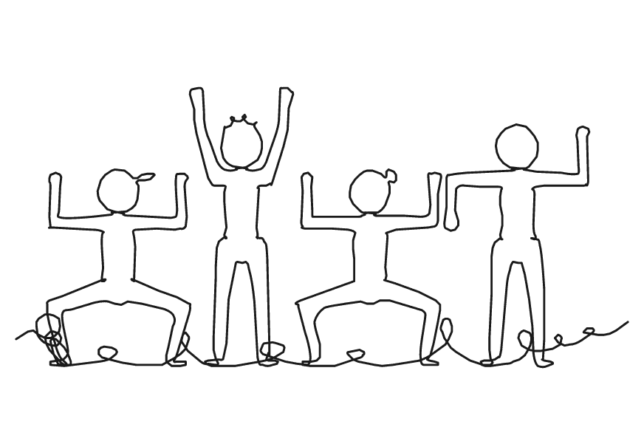

Så gör ni
1. Säg: ”Ni ska bygga en maskin av er själva. Ni är klara när alla är med och maskinen går.”
2. Visa med en elev hur man passar in sin del i takten: ”Jag gör mitt ljud när du sträcker armen.” Säg högt när någon gör det.
3. Låt gruppen bestämma på två minuter vad maskinen gör, till exempel popcorn, glass eller ren tvätt.
4. Låt en elev börja med en rörelse och ett ljud som hen upprepar. Nästa elev ställer sig nära och lägger till en egen rörelse och ett eget ljud.
5. Fortsätt tills alla är med. Säg: ”Maskinen går fortare!”, sedan ”Långsammare!” och sist ”Stopp!”
6. I en klass visar grupperna sina maskiner för varandra, och de som tittar gissar vad maskinen gör.
7. Samla gruppen: ”Hur fick ni era delar att passa ihop?” Säg vad eleverna gjorde för varandra, och låt var och en tacka grannen.

Material  • Inget | Att tänka på  • Delarna kan stå nära utan att röra vid varandra. Den som vill lägger en hand på en axel, om den andra säger ja.  • Den som tvekar kan vara knappen som sätter igång och stänger av maskinen.  • Med de äldre kan maskinen visa något ur ett ämne, som vattnets kretslopp eller ett hjärta.  • Med de yngsta kan du själv vara den första delen.

SKAPA OCH BYGGA 11
Kroppsbokstäver
Gruppen skriver ett ord med sina kroppar, bokstav för bokstav, och varje bokstav behöver hela gruppen.
4–8 elever i två grupper, eller en klass i grupper om 3–4 · 20–30 min · Inne eller ute · Rör vid varandra
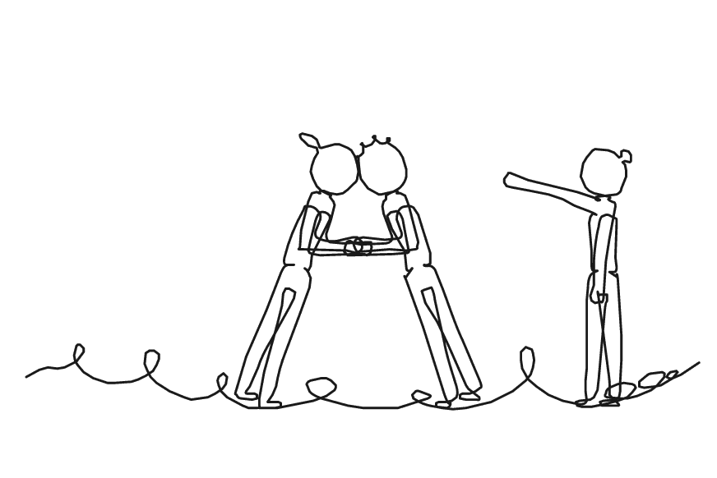

Så gör ni
1. Säg: ”Ni ska skriva ett ord med era kroppar. Varje bokstav behöver hela gruppen, och ni är klara när de andra kan läsa ert ord.”
2. Visa med en elev ett L, och fråga först: ”Får jag ta din arm?” Låt alla pröva T, O och X. Säg högt när någon gör det.
3. Ge varje grupp en lapp med ett ord. Låt grupperna planera och öva sina bokstäver i fem minuter, på var sin plats där de andra inte ser.
4. Låt en grupp i taget visa sitt ord, en bokstav i taget. De andra sitter, säger bokstäverna högt och läser ordet.
5. Samla gruppen: ”Hur kom ni överens om hur en bokstav skulle se ut?” Säg vad eleverna gjorde för varandra, och låt var och en tacka grannen.

Material  • Lappar med korta ord, som SOL, HUS eller KATT, ett ord per grupp | Att tänka på  • Den som inte vill röras vid står en bit ifrån de andra, och bokstaven går ändå att läsa.  • Bokstäverna går att göra stående eller liggande på golvet eller marken.  • För de yngsta räcker en bokstav, gärna den första i någons namn.  • De äldre kan visa ett ordspråk, ett ord per grupp, så att klassen läser det tillsammans.

SKAPA OCH BYGGA 12
Jättetangram
Gruppen lägger en figur av stora pusselbitar i kartong, och var och en flyttar bara sina egna bitar.
4–7 elever eller en klass i grupper om 3–5 · 20–30 min · Inne
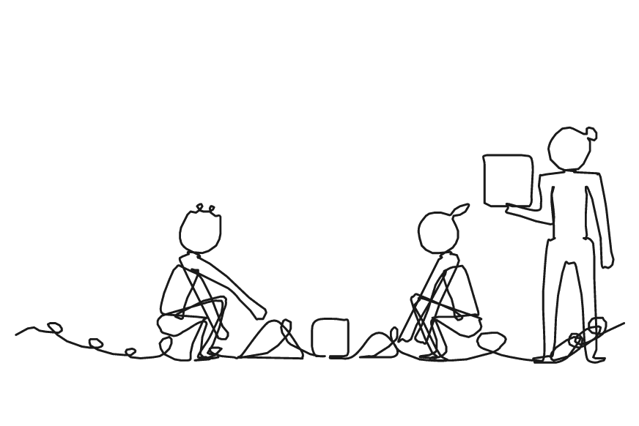

Så gör ni
1. Säg: ”Ni lägger en figur av bitarna. Var och en flyttar bara sina egna bitar, så ni behöver varandra. Ni är klara när figuren ser ut som bilden.”
2. Dela ut bitarna så att alla har minst en.
3. Visa med en elev hur man säger var en bit passar utan att ta den: ”Din triangel kan ligga här.” Säg högt när någon gör det.
4. Ta fram bilden på den första figuren. Låt gruppen titta och prata en minut, och sedan lägga figuren.
5. Ta fram en figur till på samma sätt. Sist lägger gruppen alla sju bitarna till en kvadrat. Fastnar de, visar du bilden där linjerna syns.
6. Samla gruppen: ”Vad sa någon som hjälpte dig att hitta platsen för din bit?” Säg vad eleverna gjorde för varandra, och låt var och en tacka grannen.

Material  • Ett tangram per grupp, sju bitar klippta ur en stor kartong  • Bilder på figurer att lägga, som ett hus och en båt  • En bild på kvadraten där linjerna mellan bitarna syns | Att tänka på  • Förstora en mall för tangram och klipp bitarna stora, så att alla kan stå runt och se.  • Det blir lättare med bilder där linjerna mellan bitarna syns, och svårare med bara figurens kontur, eller när gruppen bara får peka.  • Den som tvekar kan börja med att hålla bilden och lägga sin bit när hen vill.

SKAPA OCH BYGGA 13
Ägget
Gruppen bygger ett skydd åt ett rått ägg som ska släppas, och var och en har sin egen uppgift.
4–8 elever eller en klass i grupper om 3–4 · 25–35 min · Inne eller ute
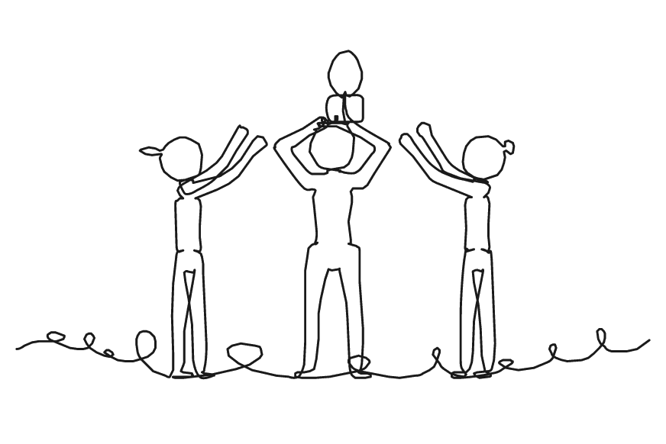

Så gör ni
1. Säg: ”Ni bygger ett skydd åt ett ägg, och var och en har en egen uppgift. Ni har lyckats när ägget faller från ett bord och är helt.”
2. Låt alla ta var sitt kort: en är ensam om att klippa, en om att tejpa, en får inte prata, och de andra bygger med bara en hand.
3. Visa med en elev som inte får prata hur man frågar så att hen kan nicka: ”Menar du så här?” Säg högt när någon gör det.
4. Låt gruppen planera och rita skyddet i fem minuter, och sedan bygga i tio minuter och lägga ägget i skyddet.
5. Låt varje grupp visa sitt skydd och berätta hur de tänkte. Släpp äggen ett i taget från samma bord när alla har räknat ner.
6. Samla gruppen: ”Hur hjälpte ni den som inte fick prata?” Säg vad eleverna gjorde för varandra, och låt var och en tacka grannen.

Material  • Ett rått ägg per grupp  • Tio sugrör, fem A4-papper, en tejprulle och en sax per grupp  • Ett uppgiftskort per elev  • En plastduk att släppa äggen på | Att tänka på  • Släpp äggen själv, över plastduken eller ute. Ingen elev står på en stol.  • Går ägget sönder, fråga vad gruppen skulle ändra och låt dem bygga en gång till.  • Med de yngsta räcker uppgifterna att klippa och tejpa. Är någon allergisk mot ägg, tar ni en vattenballong i stället.  • Den som tvekar väljer sitt kort först, och ingen får ett kort som pekar ut något hen har svårt med.

SKAPA OCH BYGGA 14
Uppfinnarna
Gruppen bygger en uppfinning av återvinningsmaterial, ger den ett namn och visar den, och allas saker finns med i den.
4–8 elever eller en klass i grupper om 3–5 · 30–40 min · Inne
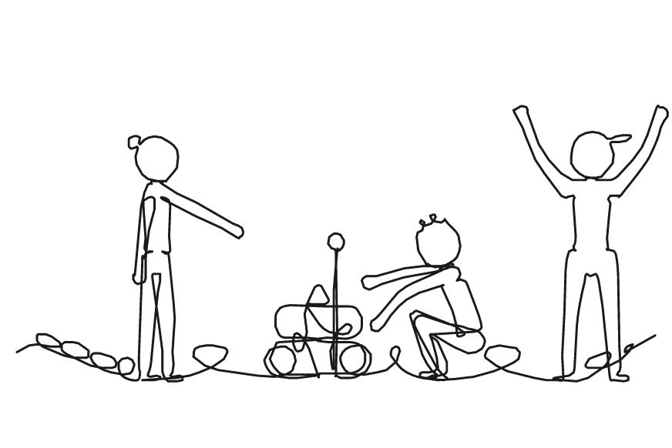

Så gör ni
1. Säg: ”Ni ska uppfinna något som någon behöver, bygga det och visa det. Ni är klara när allt ni väljer ur lådan finns med.”
2. Låt var och en välja två saker ur lådan och lägga dem i gruppens hög.
3. Visa med en elev hur man hittar en plats för den andras sak: ”Din kork kan bli ett hjul!” Säg högt när någon gör det.
4. Låt gruppen titta på högen och bestämma på fem minuter: vad gör uppfinningen, och vem behöver den?
5. Låt gruppen bygga uppfinningen i 15 minuter. Var och en sätter fast sina egna saker.
6. Låt gruppen ge uppfinningen ett namn och visa den, och alla säger en mening. I en klass säger de som tittar vad de skulle använda den till.
7. Samla gruppen: ”Hur fick ni allas saker att passa i samma uppfinning?” Säg vad eleverna gjorde för varandra, och låt var och en tacka grannen.

Material  • En låda med återvinningsmaterial, som toalettrullar, kartonger, korkar, sugrör och garn  • Tejp, lim och sax | Att tänka på  • Den som inte vill tala inför de andra kan visa hur uppfinningen fungerar medan någon annan berättar.  • Med de yngsta kan uppfinningen hjälpa en figur ur en saga. De äldre kan lösa ett problem på skolan.  • Samla återvinningsmaterial några veckor innan, gärna tillsammans med eleverna.

SKAPA OCH BYGGA 15
Gruppens blomma
Gruppen ritar en blomma där mitten visar det som alla har gemensamt och varje kronblad något som är ens eget.
4–8 elever eller en klass i grupper om 3–5 · 20–30 min · Inne
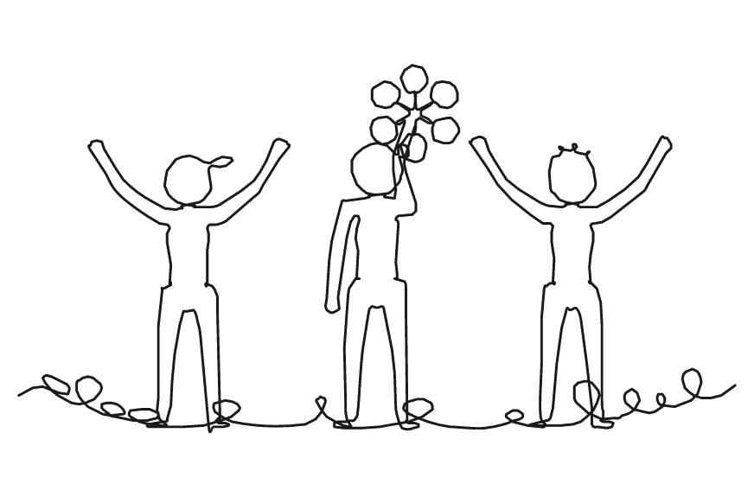

Så gör ni
1. Säg: ”Ni ritar gruppens blomma, med det ni har gemensamt i mitten och ett kronblad för var och en. Ni är klara när alla blad är fyllda.”
2. Visa med en elev hur man frågar hela gruppen och väntar in allas svar: ”Vilket ställe har alla varit på?” Säg högt när någon gör det.
3. Låt gruppen rita en stor cirkel i mitten och ett blad per elev runt den.
4. Låt gruppen leta efter tre saker som alla har gemensamt, som något de gillar, kan eller har varit med om, och skriva dem i mitten.
5. Låt var och en skriva eller rita något eget med sin penna i sitt blad.
6. Låt gruppen visa blomman och berätta vad som står i mitten. I en klass visar grupperna för varandra.
7. Samla gruppen: ”Vad fick du veta om någon i gruppen som du inte visste förut?” Säg vad eleverna gjorde för varandra, och låt var och en tacka grannen.

Material  • Ett A3-papper per grupp  • Pennor i olika färger, en färg per elev | Att tänka på  • Hittar gruppen bara en eller två saker som alla har gemensamt, räcker det.  • Den som inte vill berätta mycket om sig själv kan välja något enkelt, som en färg eller ett djur.  • Med de yngsta skriver du det eleverna säger, och de ritar.  • Sätt upp blommorna i klassrummet så länge grupperna arbetar ihop.

SKAPA OCH BYGGA 16
Gruppens flagga
Gruppen hittar på sitt namn, sin flagga och sin ramsa, och alla får med en idé i något av dem.
4–8 elever eller en klass i grupper om 3–5, gärna en grupp som arbetar ihop länge · 30–40 min · Inne
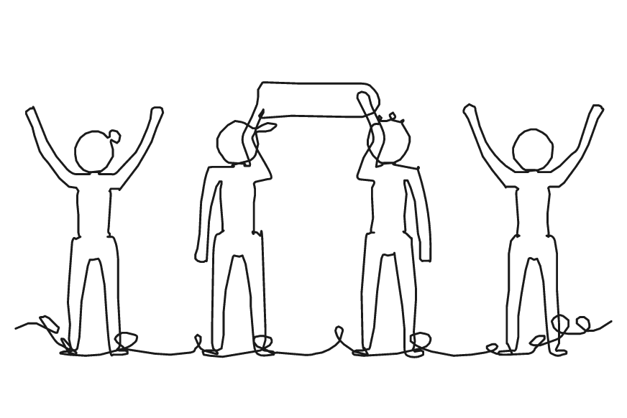

Så gör ni
1. Säg: ”Ni ska hitta på gruppens namn, flagga och ramsa. Ni är klara när alla har fått med en idé.”
2. Visa med en elev hur man frågar om alla kan stå för ett förslag: ”Kan alla tänka sig det här namnet?” Säg högt när någon gör det.
3. Låt var och en berätta något hen gillar eller är bra på, och låt gruppen leta efter något som alla har gemensamt.
4. Låt alla föreslå namn, och låt gruppen välja ett som alla kan stå för.
5. Låt gruppen rita flaggan i tio minuter och hitta på en kort ramsa med namnet. Var och en ritar en del av flaggan.
6. Låt gruppen visa flaggan och säga ramsan. I en klass gör grupperna det för varandra.
7. Samla gruppen: ”Hur kom ni överens om namnet?” Säg vad eleverna gjorde för varandra, och låt var och en tacka grannen.

Material  • Ett A3-papper per grupp  • Pennor eller färg  • En pinne och tejp till flaggan | Att tänka på  • Säg först att namnet ska vara snällt och handla om gruppen själv, och att grupperna inte tävlar mot varandra.  • Den som inte vill säga ramsan kan hålla flaggan.  • Med de yngsta kan namnet vara ett djur, och ramsan kan vara namnet, som ni klappar i stavelser.  • Använd flaggan och ramsan när gruppen börjar något eller firar.

SKAPA OCH BYGGA 17
Papperskedjan
Var och en skriver på pappersremsor vad hen gör för gruppen, och remsorna blir en kedja som behöver allas länkar.
4–8 elever eller en klass · 20–25 min · Inne
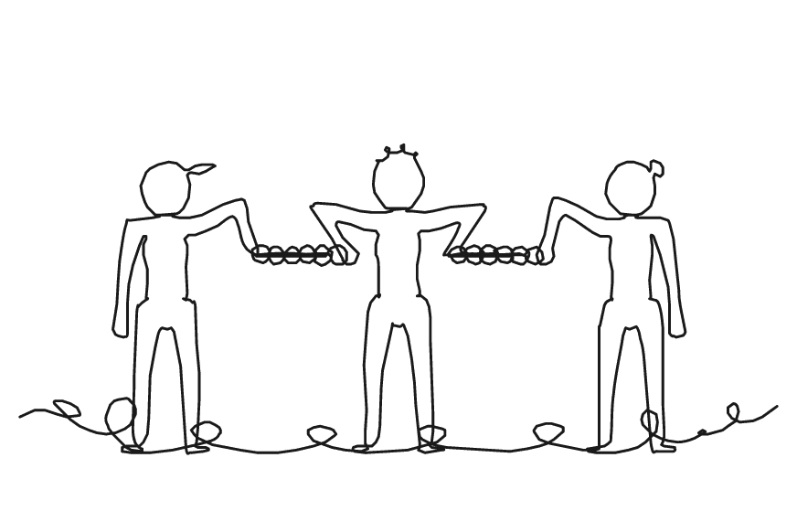

Så gör ni
1. Säg: ”Vi ska göra gruppens kedja. Varje länk är något som någon av oss gör för gruppen, och kedjan är klar när allas länkar sitter i den.”
2. Ge exempel: ”Jag lyssnar”, ”Jag får andra att skratta” och ”Jag hjälper den som fastnar”.
3. Visa med en elev hur man föreslår en länk åt en kamrat: ”Jag har sett att du hjälper andra.” Säg högt när någon gör det.
4. Låt var och en skriva en eller två saker på sina remsor i fem minuter. Kamraterna får föreslå högt.
5. Låt var och en läsa sina remsor högt, eller låta en kamrat läsa, och tejpa fast dem som ringar i kedjan. Häng upp kedjan.
6. Samla gruppen: ”Vilken länk är du glad att gruppen har?” Säg vad eleverna gjorde för varandra, och låt var och en tacka grannen.

Material  • Pappersremsor i olika färger, omkring 3 × 20 cm, två eller tre per elev  • Pennor  • Tejp eller häftapparat | Att tänka på  • Den som inte kommer på något kan få hjälp av en kamrat som säger vad hen har sett.  • Med de yngsta skriver du det eleverna säger, och de ritar på remsan.  • Kedjan kan växa. Efter en aktivitet sätter gruppen på en länk för något som någon gjorde för de andra.  • I en klass läser var och en bara en remsa högt.

SKAPA OCH BYGGA 18
Gruppennan
Gruppen ritar en figur med en penna som sitter i allas snören, och pennan rör sig rätt bara när alla hjälps åt.
4–6 elever eller en klass i grupper om 4 · 20–25 min · Inne
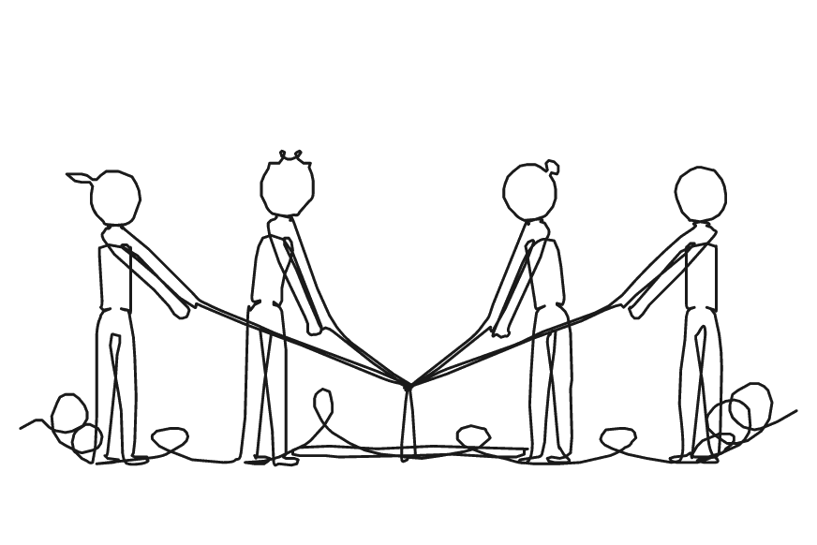

Så gör ni
1. Säg: ”Ni ska rita ett hus med pennan, och var och en håller i ett snöre. Ni är klara när huset är ritat och ingen har rört pennan.”
2. Låt eleverna ställa sig runt papperet och ta var sitt snöre. Ställ pennan med spetsen mot papperet, mitt på.
3. Visa med en elev hur den ena drar och den andra släpper efter: ”Nu drar jag, släpp lite!” Säg högt när någon gör det.
4. Låt gruppen öva i två minuter på en rak linje och en cirkel.
5. Ta fram bilden på huset. Låt gruppen planera i två minuter vem som drar åt vilket håll, och sedan rita huset.
6. Låt gruppen rita en gång till, nu en figur som de väljer själva.
7. Samla gruppen: ”Hur visste du när du skulle dra och när du skulle släppa efter?” Säg vad eleverna gjorde för varandra, och låt var och en tacka grannen.

Material  • En tjock tuschpenna per grupp, med ett gummiband runt  • Ett snöre per elev, omkring en meter, knutet i gummibandet  • Ett stort papper per grupp, fasttejpat på golvet eller ett bord  • En bild på ett hus att rita | Att tänka på  • Det blir lättare med färre snören och en cirkel, och svårare om gruppen skriver sitt namn eller ritar utan att prata.  • Den som tvekar kan börja med att säga vart pennan ska, och ta ett snöre när hen vill.  • Med en klass kan grupperna rita samma figur och sedan titta på varandras och berätta hur de gjorde.

SKAPA OCH BYGGA 19
Bygg likadant
Gruppen kopierar ett bygge som står bakom en skärm, och alla turas om att gå och titta och beskriva.
4–8 elever eller en klass i grupper om 3–4 · 15–25 min · Inne
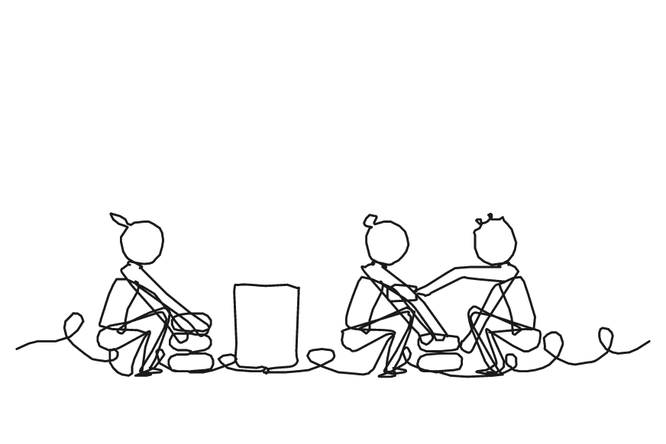

Så gör ni
1. Säg: ”Bakom skärmen står ett bygge, och ni bygger ett likadant. Ni är klara när alla har gått dit och tittat och kopian är klar.”
2. Ge gruppen den andra högen. Skriv orden ovanpå, under och bredvid på tavlan.
3. Visa med en elev hur man frågar tillbaka när någon beskriver en bit: ”Ligger den röda ovanpå den blå?” Säg högt när någon gör det.
4. Låt en elev titta på bygget i tio sekunder och gå tillbaka. Hen berättar om en bit i taget, vilken färg den har och var den ligger.
5. De som bygger turas om att lägga och får fråga. Byt den som tittar tills alla har tittat minst en gång och kopian är klar.
6. Ta bort skärmen. Låt gruppen jämföra och säga vad som blev likadant.
7. Samla gruppen: ”Vilka ord hjälpte er mest att bygga likadant?” Säg vad eleverna gjorde för varandra, och låt var och en tacka grannen.

Material  • Två likadana högar med lego eller byggklossar per grupp, 6–10 bitar i varje  • En skärm per grupp, som en pärm som står upp några meter bort, med den ena högen hopbyggd bakom | Att tänka på  • Det blir lättare med färre bitar i olika färger, och svårare med bitar i samma färg.  • Den som tvekar kan gå och titta tillsammans med en kamrat.  • Med de äldre kan en elev bygga det som står bakom skärmen.

SKAPA OCH BYGGA 20
Kulbanan
Gruppen bygger en kulbana av kartong och toalettrullar, och kulan rullar hela vägen genom allas delar.
4–8 elever eller en klass i grupper om 3–5 · 30–40 min · Inne
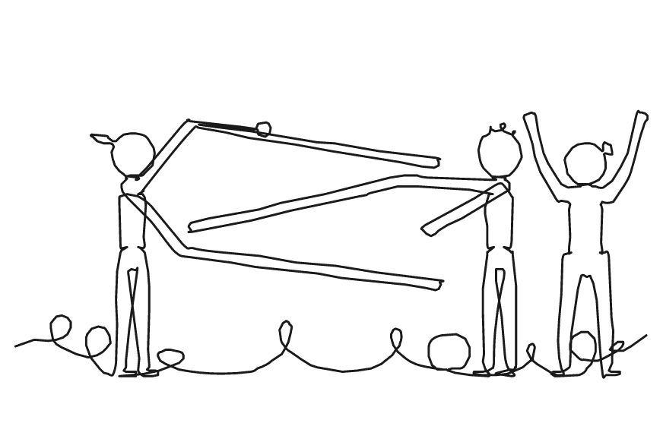

Så gör ni
1. Säg: ”Ni ska bygga en kulbana. Var och en bygger en del, och ni är klara när kulan rullar genom allas delar ner i muggen.”
2. Visa med en elev hur två grannar prövar skarven mellan sina delar: ”Rullar kulan från min del in i din?” Säg högt när någon gör det.
3. Låt gruppen planera i fem minuter: var börjar banan, i vilken ordning kommer delarna, och hur möts de?
4. Låt var och en bygga sin del i 15 minuter och prata ihop sig med grannarna i banan.
5. Låt gruppen pröva banan. Var och en håller sin del, och någon släpper kulan från den högsta. Gruppen lagar där den fastnar och prövar igen.
6. Låt gruppen tejpa fast banan mot en vägg, en stol eller en hög böcker och visa den. Alla tittar när kulan rullar.
7. Samla gruppen: ”Var fastnade kulan, och hur löste ni det tillsammans?” Säg vad eleverna gjorde för varandra, och låt var och en tacka grannen.

Material  • Omkring tio toalett- och hushållsrullar per grupp, hela eller kluvna  • Kartong, tejp och sax  • En kula eller en liten boll och en mugg per grupp | Att tänka på  • Den som tvekar kan släppa kulan och säga var den fastnar.  • Det blir lättare med en bana längs ett bord, och svårare om kulan ska byta riktning tre gånger.  • Samla rullar några veckor innan, gärna tillsammans med eleverna.

